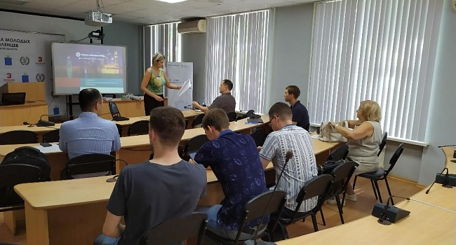

Экспортный семинар «Эффективная деловая коммуникация для экспортеров»

25 июня на базе Саратовского социально-экономического института РЭУ имени Г. В. Плеханова в рамках цикла семинаров «Жизненный цикл экспортного проекта» проходил 2-ой по счету экспортный семинар «Эффективная деловая коммуникация для экспортеров».
Данное мероприятие было организовано Центром поддержки экспорта Саратовской области и Учебным центром ТПП Саратовской области.
Участниками семинара стали представители субъектов малого и среднего предпринимательства Саратовской области.
Перед организаторами семинара стояла задача научить слушателей как знакомиться с потенциальным покупателем, как подготовиться к деловым переговорам, рассказать о технике постановки вопросов на переговорах.
Ведущая семинара, региональный тренер Школы экспорта РЭЦ, Герчикова Елена Зиновьевна познакомила слушателей с эффективными приемами аргументации в процессе переговоров; манипуляциями и эмоциональным влиянием в процессе переговоров.
По окончании семинара участники смогли задать тренеру интересующие их вопросы, а также обменяться опытом и знаниями.
После успешного прохождения итогового теста все участники получили Сертификат слушателя Школы экспорты РЭЦ.

